Для опубликования в газете «Новости Урупа»  и размещения на сайте администрации  Урупского муниципального района | У Т В Е Р Ж Д А Ю :  Глава администрации Урупского  муниципального района  п/п М.Ф. Зайцев  «21» марта 2023г.

Памятка о запрете выжигания сухой растительности
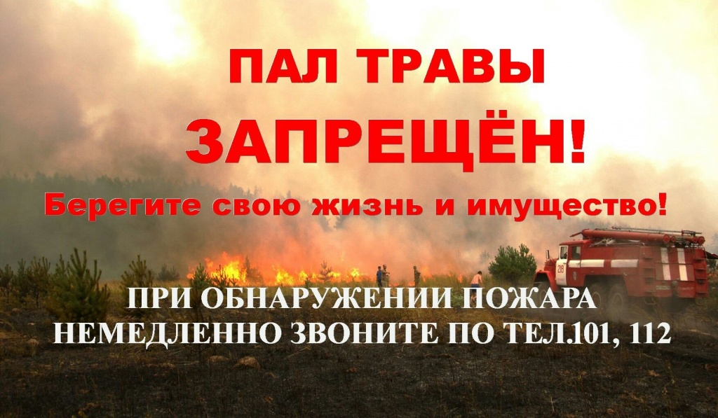

Уважаемые жители Урупского района!

С наступлением теплого времени года начинают поступать первые сообщения о поджогах травы. В связи с этим администрация Урупского муниципального района напоминает, что неконтролируемый пал прошлогодней травы ЗАПРЕЩЕН законом.
Все разговоры относительно вреда или пользы сжигания старой травы не закончены. Путем проведения анализов почвы после поджогов однозначно установлено, что минерализация почвы падает. На месте поджога нормальная жизнь растений и насекомых восстанавливается лишь через 5-6 лет, а часто не восстанавливается вообще.
Тем не менее из года в год ситуация повторяется. Многие по привычке думают, что, сжигая траву, упрощают проведение сельскохозяйственных работ и очищают землю от старья.
При этом, согласно Правилам противопожарного режима в РФ, на территории поселений не допускается сжигать отходы и тару в местах, находящихся на расстоянии менее 50 метров от объектов.
На объектах сельскохозяйственного производства запрещается выжигание сухой травянистой растительности, стерни, пожнивных остатков на землях сельскохозяйственного назначения и землях запаса, разведение костров на полях.
ВЫ ОБЯЗАНЫ:
— не допускать поджогов и выжигания сухой травы, веток на территории муниципального района;
— в случае обнаружения очагов возгорания сухой растительности необходимо незамедлительно позвонить по телефону «01», или 112.
При выжигании сухой растительности нарушитель несет ответственность в соответствии с законодательством Российской Федерации.
Что может сделать каждый:
Будьте предельно осторожны с огнем на любой природной территории. Чтобы ваша неаккуратность не стала причиной больших проблем, выполняйте следующие правила:
— никогда не поджигайте сухую траву на полях и полянах. Если вы увидите, как это делают другие, постарайтесь их остановить и объяснить, что травяные палы очень опасны;
— никогда не разводите костер в сухом лесу или на торфянике;
— никогда не бросайте непотушенные спички или сигареты, не пользуйтесь в лесу различными пиротехническими изделиями: петардами, бенгальскими огнями, свечами и т.п.;
— постарайтесь объяснить вашим друзьям и знакомым, что их неосторожность может послужить причиной пожаров.
Помните, превентивные меры (иными словами – осторожность) — самый действенный способ борьбы с пожарами.

Отдел по делам ГО и ЧС администрации
Урупского муниципального района

